
BUCHSTABENKETTE
Welcher Vogel wird hier beschrieben?

DieserVogelgehörtzudenRabenErkannbiszu fünfundvierzigzentimetergrosswerdenund
besitzteinauffälligesFederkleidDiebeidenGrund
farbensindschwarzundweissImdirektenSonnenlicht
könnendieFedernineinemmetallischenBlauoderGrün
schimmernKopfundSchnabelsindschwarzebensoder
RückenunddieSchwanzfedernDerBauchunddieBrust
SindleuchtendWeissAuchdieFlügelhabenimmittleren
TeileineweisseFärbung.

Wo endet ein Wort und wo fängt das nächste an?
Schreibe den Text richtig ab und achte dabei auf die Groß- und Kleinschreibung und ob man anstelle von „ss“ nicht doch „ß“ schreibt. Auch Punkt und Komma müssen gesetzt werden.

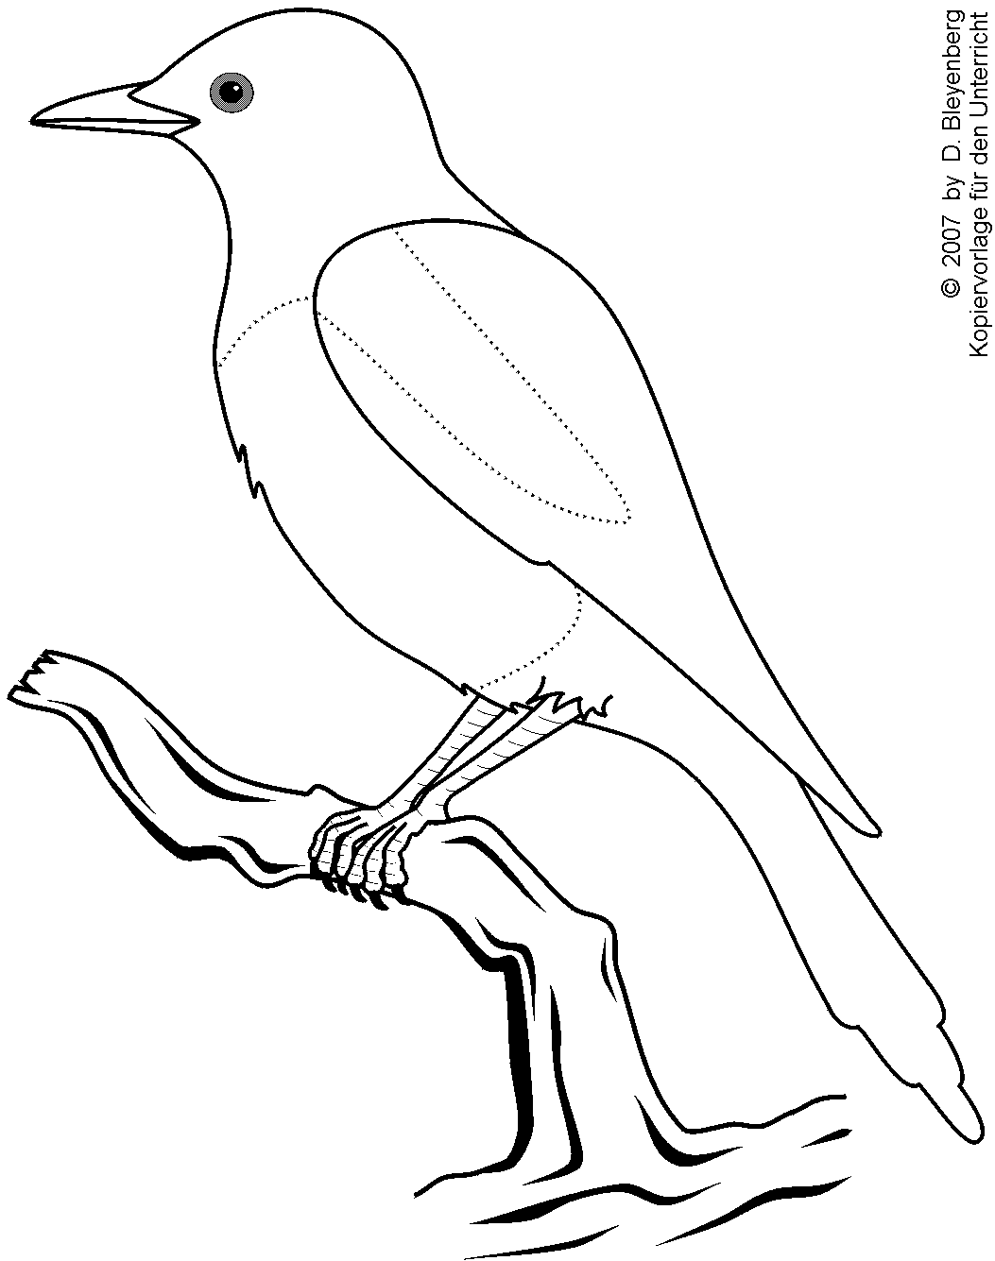

Na? Weißt du schon, wie der Vogel heißt? Man sagt ja, er stibitzt gerne glänzende Dinge. Es ist... Hoppla, da sind die Buchstaben wohl durcheinander geraten!



___ ___ ___ ___ ___ ___ ___ ___ ___ ___ ___ ___

___ ___ ___ ___ ___ ___

Mit Hilfe der Beschreibung aus dem Text kannst du nun bestimmt das Bild ausmalen.

LÖSUNG:
